«Үмітін елдің арқалап, елінде туған рәміздер»

танымдық сағаттың ақпараты

11 қазан күні мектеп кітапханасында Республика күніне орай 4 А сынып оқушыларының қатысуымен «Үмітін елдің арқалап, елінде туған рәміздер» атты ақпараттық-танымдық сағат ұйымдастырылды. Шара барысында оқушылар мемлекеттік рәміздердің шығу тарихына терең тоқталып, сонымен қатар «Рәміздердім- мақтанышым» атты кітап көрмесімен таныстырылды.
Мақсаты: Оқушылардың отанға деген сүйіспеншіліктерін арттыру, мемлекеттік рәміздерді құрметтеуге және дұрыс қолдануға бейімдеу.
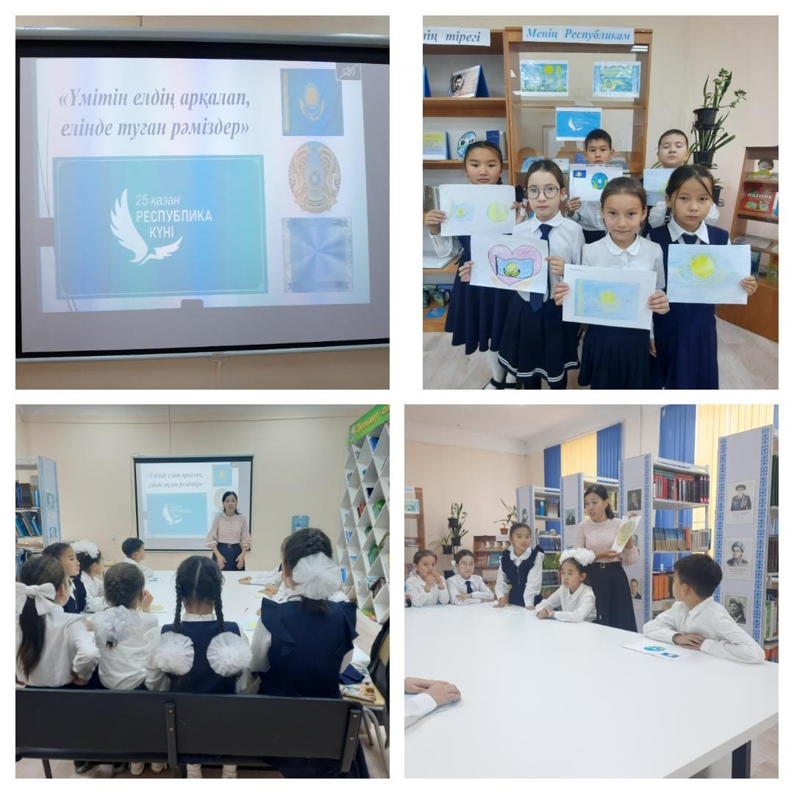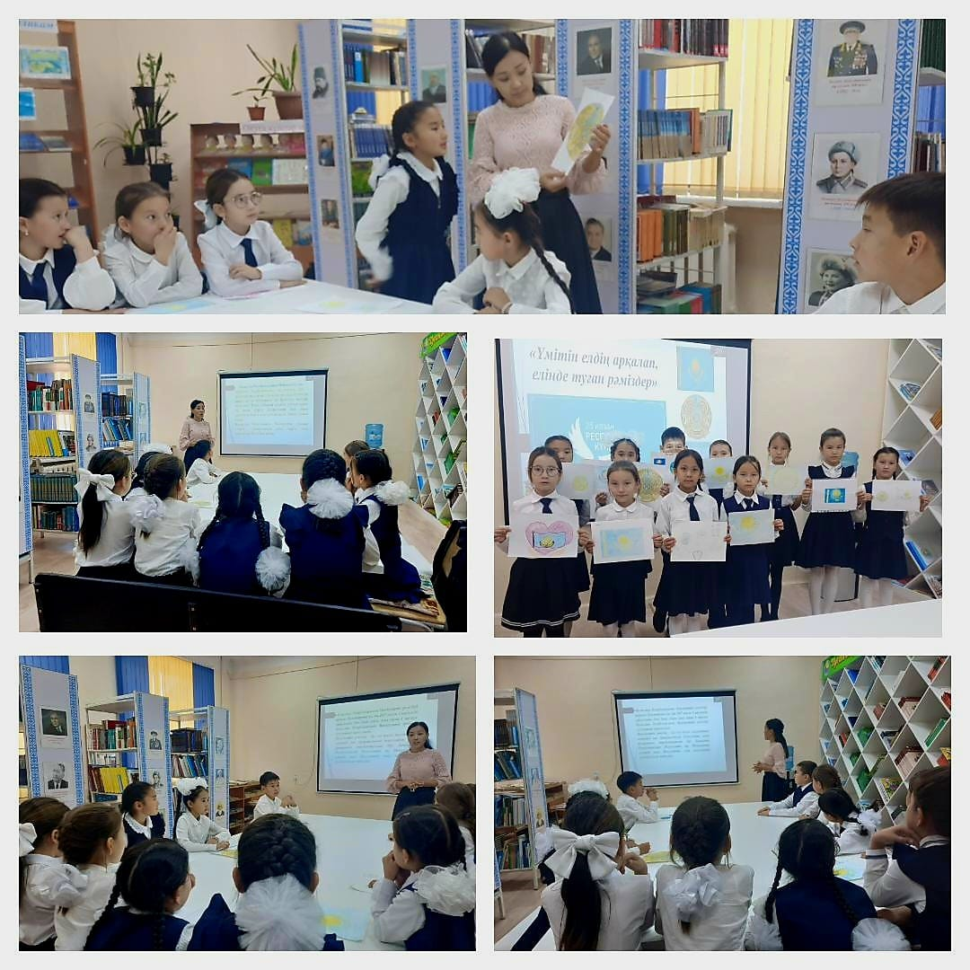
Информация познавательного часа
Үмітін елдің арқалап, елінде туған рәміздер

11 октября в школьной библиотеке в честь Дня Республики был организован информационно-познавательный час «Үмітін елдің арқалап, елдің туған рәміздер» с участием учащихся 4 А класса. В ходе мероприятия учащиеся подробно остановились на истории происхождения государственных символов, а также ознакомились с книжной выставкой» Рәміздерімдім - мақтанышым".Цель: привить учащимся любовь к Родине, привить уважение и правильное использование государственных символов.

